رانخغن فغاجرن هارين فنديديقن اسلام
مات فلاجرن : فنديديقن إسلام (عبادة)
كلس : 1 خرديق
تاريخ/ هاري : 13 ماخ 2013 /رابو
ماس : 9.40 - 8.40 فاضي
بيلاغن موريد :30 اورغ (10 للاكي، 20 فرمفوان)
ستندرد كندوغن : 3.3 مثاتاكن فغرتين وضؤ
ستندرد فمبلاجرن: 3.3.4 مثبوت روكون۲ وضؤ مغيكوت اوروتن
اوبجيكتيف فمبلاجرن : فد اخير فمبلاجرن دان فغاجرن موريد دافت :
1. مثبوت اغضوتا واجب وضؤ دغن بتول ستله دفركنلكن اوليه ضورو.
2. مثاتاكن سكورغ-كورغث 2 درفد 4 روكون وضؤ مغيكوت
اوروتن دغن بتول ستله دتونجوقكن تايغن ؤيديو اوليه ضورو.
3. مثاتاكن كسموا روكون۲ وضؤ مغيكوت اوروتن دغن بتول ستله
ملاكوكن اكتيؤيتي فربينخغن دالم كومفولن.
فغتاهوان سديا اد : موريد۲ تله مغتاهؤي خارا۲ براستنجاء
ضابوغجالين : ادب ( ادب ترهادف ضورو)
فثرافن : فنديديقن كصيحتن دان جسماني (فغضونأن اير برسيه اونتوق ممبرسيهكن
ديري)
فنرافن نيلاي : برديسيفلين، برهاتي-هاتي، فريهاتين، برسوغضوه-سوغضوه

نيلاي تمبه (اي.م.ك.): 1. تيكنولوضي معلومات- فغضونأن ؤيديو
- بوليه ممبينا جاريغن سوسيال (موريد بوليه بركومونيكاسي دغن بأيق)
- بركأوفايأن مميمفين (بكرجاسام دان ممفوثأي داي سأيغ اونتوق
مغحاصيلكن كرجا كومفولن)
كماهيرن برفيكير : منجان ايديا، بنديغ بيذا
باهن بنتو مغاجر : ؤيديو، LCD، ضامبر

خاتتن | اكتيؤيتي فغاجرن فمبلاجرن | ايسي كاندوغن | لغكه / ماس
نيلاي:  برسوغضوه-سوغضوه | - سأورغ موريد دمينتا اوليه ضورو مغتواءي باخأن دعاء.  - موريد۲ لأين دمينتا مغيكوت باخأن دعاء برسام-سام. | دعاء بلاجر:  بِسْمِ اللهِ الرَّحْمَنِ الرَّحِيْمِ.  اَللَّهُمَّ افْتَحْ عَلَيْنَا حِكْمَتَكَ وَانْشُرْ عَلَيْنَا مِنْ خَزَائِنِ رَحْمَتِكَ يَا أَرْحَمَ الرَّاحِمِيْنَ. | فندهولوان  (3 مينيت)
فاسا فرسديأن (5 مينيت)
كخردسن: ؤيسوال  باهن بنتو: ؤيديو لاضو | - موريد دارهكن منونتون تايغن ؤيديو لاضو "ماريله بروضؤ".  - موريد مندغر دان مليهت دغن تليتي مغنأي ؤيديو لاضو ترسبوت.  - موريد دمينتا مثاثيكن لاضو سخارا كلس ستله منونتون ؤيديو لاضو ترسبوت.  - ؤيديو لاضو دكأيتكن دغن تاجوق فلاجرن. | ؤيديو لاضو "ماريله بروضؤ"  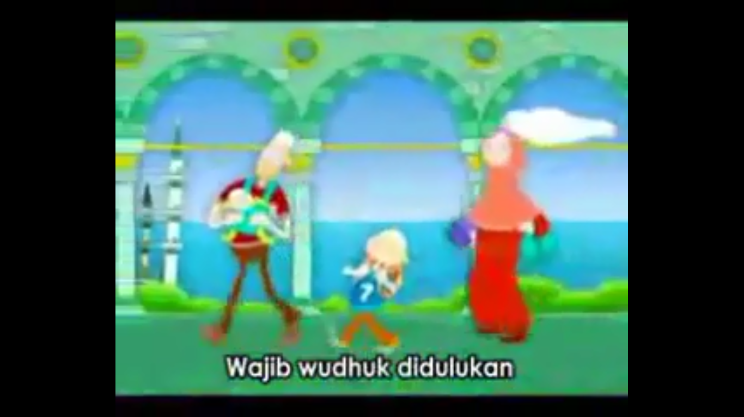 | فمرهاتين
قاعده: سومبغ سارن | - موريد دكموكاكن ببراف سؤالن اوليه  ضورو  - سومبغ سارن انتارا ضورو دغن موريد  - ببراف موريد منجواب سؤالن ضورو  - موريد دبري فنرغن اوليه ضورو | سؤالن:  1. اف يغ كامو دافت ليهت  ددالم ؤيديو؟  2. اف يغ كامو دافت باخ  ددالم ؤيديو؟ | اناليسيس

فاسا ايماضيناسي (10 مينيت)
قاعده: لاتيه توبي  باهن بنتو: ؤيديو | - موريد دتونجوقكن تايغن ضامبر۲ اغضوتا واجب وضؤ.  - موريد دفركنلكن اغضوتا واجب وضؤ ترسبوت اوليه ضورو.  - موريد دمينتا مثبوت اغضوتا واجب وضؤ براولغ كالي سخارا اينديؤيدو، برفاسغن دان بركومفولن.  - موريد دتايغكن ؤيديو روكون۲ وضؤ بسرتا ضامبر. | اغضوتا واجب وضؤ:  - موك  - كدوا-دوا بله تاغن  - سبهاضين كفالا  - كدوا-دوا بله كاكي  ,  , | فنجاناءن ايديا
قاعده : تونجوق خارا  فنرفن نيلاي: برهاتي-هاتي، فريهاتين | - موريد دتونجوقكن تايغن ضامبر۲ اغضوتا واجب وضؤ دان ؤيديو اورغ بروضؤ  - موريد دتونجوقكن خارا بروضؤ اوليه ضورو دهادفن كلس.  - موريد دبهاضيكن كفد ببراف كومفولن.  -ستياف كومفولن دمينتا اونتوق بربينخغ دان مغيغتي ستياف روكون۲ وضؤ يغ تله دفلاجري.  - ببراف اورغ موريد درفد ستياف كومفولن دمينتا منونجوقكن خارا بروضؤ مغيكوت روكون۲ يغ بتول دهادفن كلس  - موريد لأين دمينتا مغيكوتي فرلاكوان راكنث  برسام-سام | ضامبر اورغ بروضؤ:  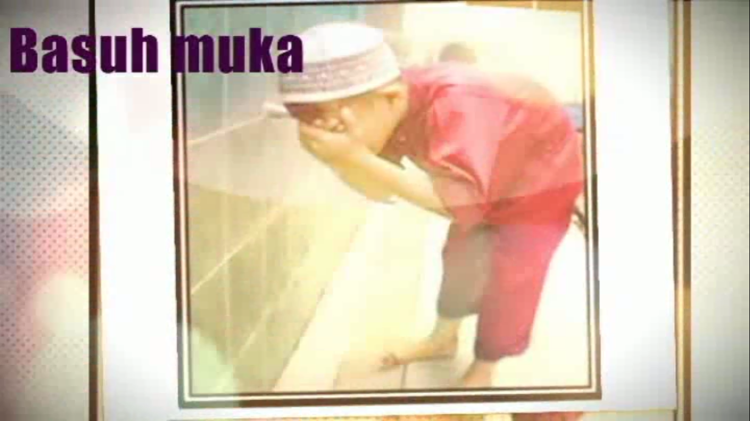  ؤيديو:  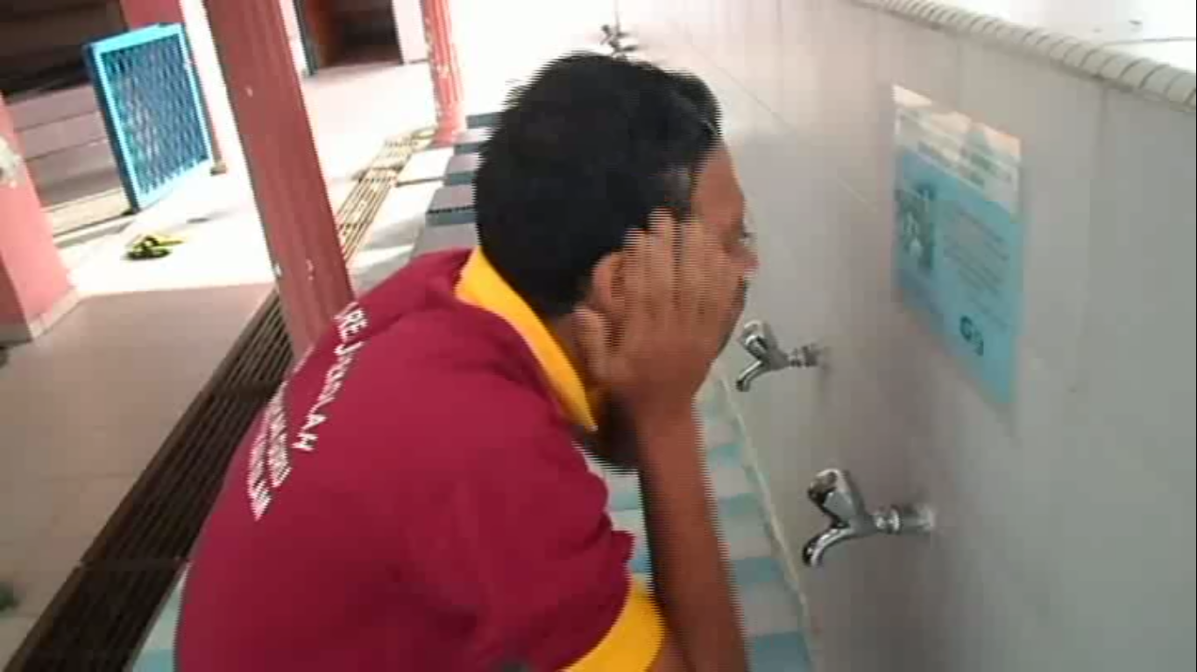 | سينتسيس ايديا
فاسا فركمبغن (7 مينيت)
فنرفن نيلاي : برديسيفلين | - موريد دتايغكن ؤيديو روكون۲ وضؤ  - موريد دمينتا مليهت دغن تليتي ستياف فربواتن روكون وضؤ ددالم ؤيديو ترسبوت.  - موريد دمينتا مثبوت ستياف روكون وضوء مغيكوت اوروتن. | ؤيديو روكون۲ وضؤ  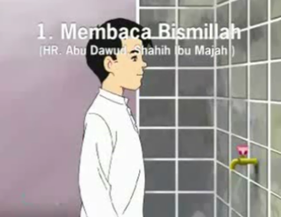 | فنمبهبأيقن
قاعده: لاتيه توبي | - لمبارن كرجا دايدركن اوليه ضورو كفد  موريد.  - موريد منجواب لمبارن كرجا  - جوافن توضسن موريد دسيمق اوليه ضورو برسام دغن موريد.  - جوافن موريد يغ ساله دفربأيقي اوليه ضورو. | لمبارن كرجا | منيلاي
فاسا تيندقن (5 مينيت)
 | - موريد دمينتا مثبوت سمولا روكون۲ وضؤ  سخارا كلس.  - موريد مثبوت روكون۲ ترسبوت. | فنوتوف كوضنيتيف  مثبوت سمولا روكون۲ وضؤ يغ تله دفلاجري | فلقساناءن
 | - موريد دنصيحتكن سوفاي مغمبيل وضؤ مغيكوت روكون۲ وضؤ دغن بتول ستياف كالي سبلوم منونايكن صلاة ليم وقتو . | فنوتوف سوسيال  مغيغت دان منصيحتي موريد سوفاي مغولغكاجي فلاجرن درومه دان ملاكوكن ستياف روكون۲ وضؤ دغن بتول. | عملن برتروسن

تنداكن (/) باضي اغضوتا واجب وضؤ
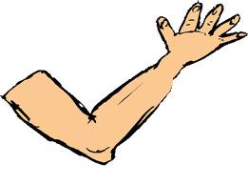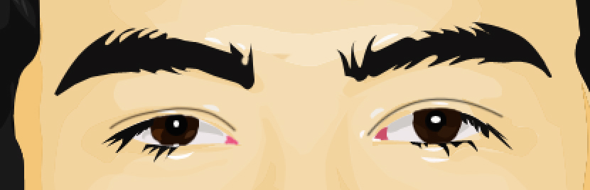

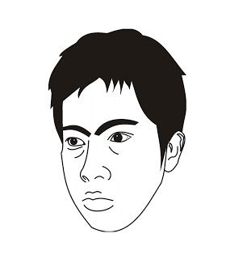

ورناكن باضي ستياف اغضوتا۲ واجب وضؤ

